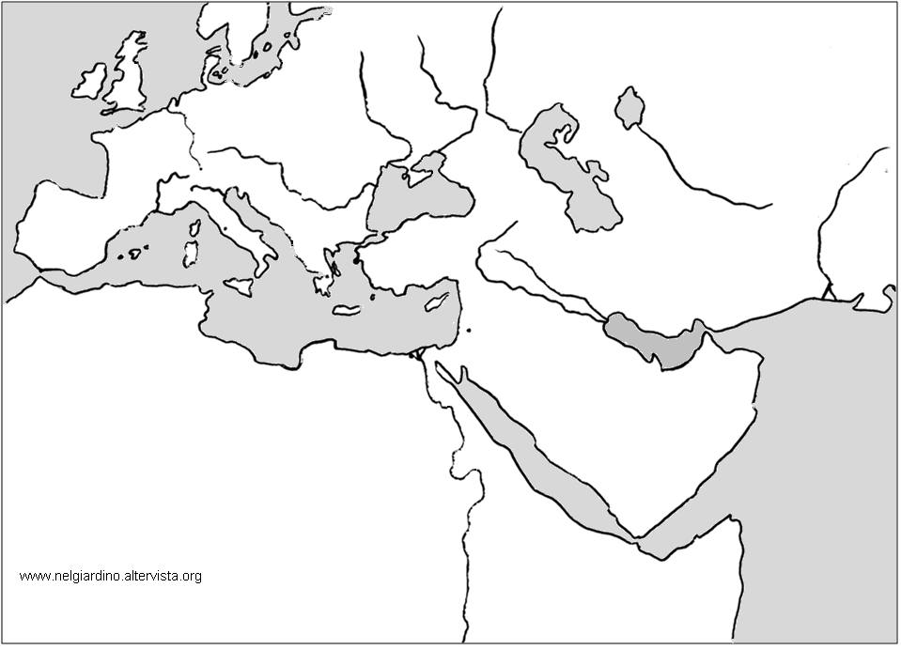

Qual è l'origine della parola civiltà? | La parola civiltà è collegata al termine città.
Con riferimento a quali popolazioni si usa il termine "civiltà"? | Quando l'uomo primitivo scopre l'agricoltura, diventa sedentario e inizia a darsi un'organizzazione. I villaggi si trasformano in città e, da qui, nascono le prime civiltà.
Cosa intendiamo con l'espressione civiltà? | Con l'espressione civiltà si intendono le conoscenze, le usanze, i modi di vivere di un popolo.
Come si studia una civiltà? | Per studiare una civiltà dobbiamo chiederci:  - Chi erano i popoli di cui vogliamo occuparci?  - Quando sono vissuti?  - Dove sono vissuti, perché e come si sono insediati in un certo territorio?  - Com'era la loro vita quotidiana: come vivevano, quali erano le loro attività?  - Quali erano le loro manifestazioni artistiche e qual era la loro religione?  - Come erano organizzati da un punto di vista sociale e politico.
Quali furono le prime civiltà? | Le prime civiltà furono quelle che si insediarono nella Mezzaluna fertile.

